Создаём ветку. Переходим в неё

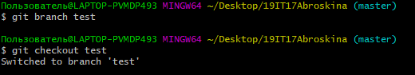

Клонируем

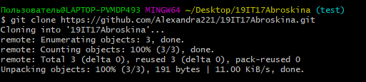

Объединяем ветки

